2019-2020学年 第 一 学期

实验报告

课程名称 Python程序设计实验

系（部） 信息工程系

专业班级 电子信息科学与技术18-2

学生姓名 王凯

学生学号 201823010229

实验名称 |  | 练习第六章的示例。
实验目的 |  | 通过对示例的练习巩固第六章学习的python用法
实验内容 |  | 对第六章的示例6.1，6.2，6.3进行编写。
实验仪器设备 |  | Alstudio。
姓 名 |  | 王凯 |  | 组 别
同组实验者 |  |  |  | 实验日期 | 2019年10月16日
指导教师 |  | 魏光村
批阅意见
及 成 绩
实  验  步  骤 | 1 实验原理  2 实验过程记录  3 实验结果  4实验过程中存在的问题及解决方案  5 实验总结

1 实验原理
Python。
2 实验过程记录
2.1 打开Alstudio进行python程序编写。
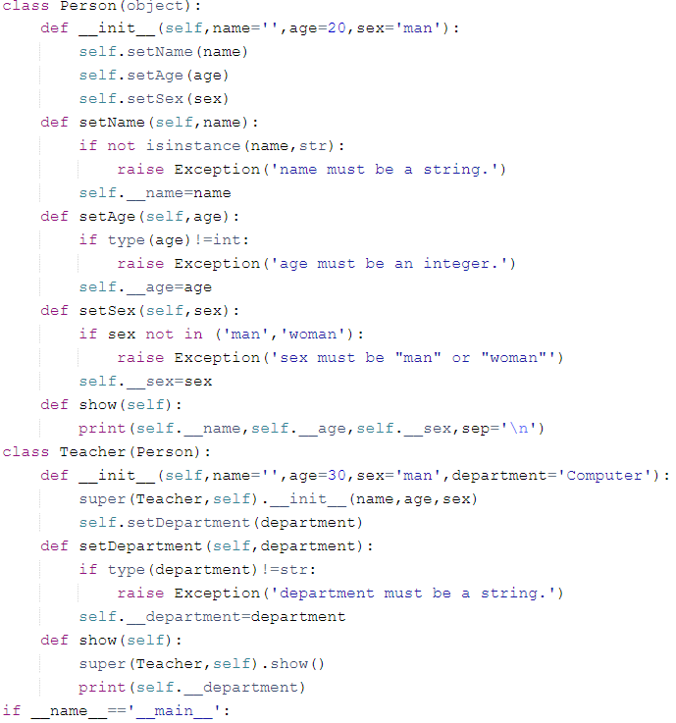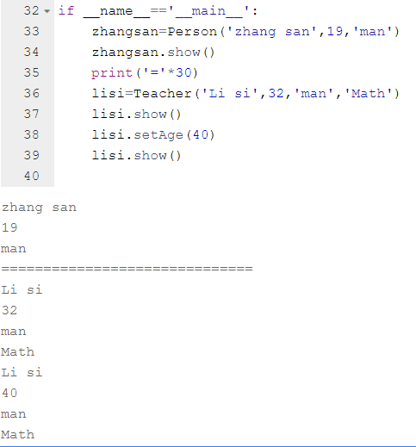
2.2 输入示例6.1，6.2，6.3，并运行，检查自己的错误，并输出。
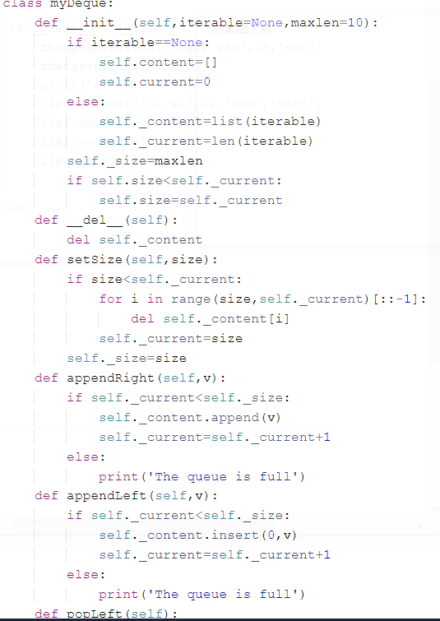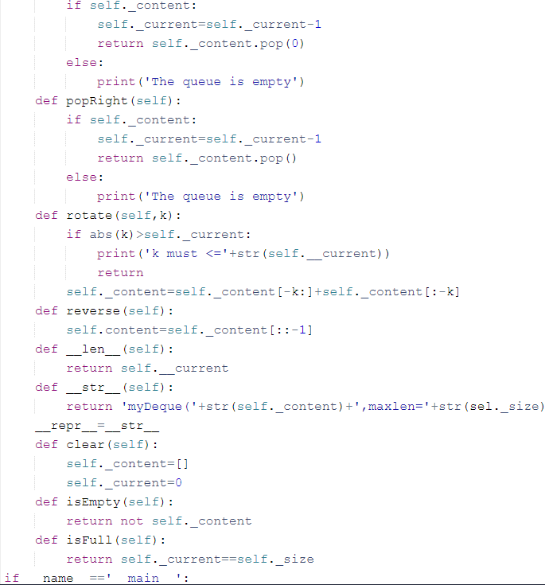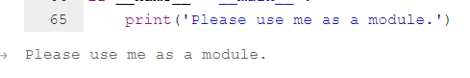
2.3 通过输出所编辑的程序，练习第六章学习的关于python的函数知识。
3 实验结果
3.1 通过练习熟悉了面向对象程序设计的使用。
3.2 练习一些示例，更好地学习python的编程。
3.3 了解更多python的用法。
4实验过程中存在的问题及解决方案
4.1 需要输入的程序太长，容易有一些疏忽的地方，需要仔细检查。
4.2 程序很长，需要注意对齐。
5 实验总结
通过对第六章示例的编写，对函数的运用更熟悉了，python的编程也熟悉了，学习了更多新东西，对python这一编程语言的了解更深了。

